Determinarea algoritmului de calcul și a modalității de atribuire producătorilor și operatorului de transport și de sistem, a consumului propriu tehnologic cauzat de tranzitele suplimentare de energie în rețelele de 110 kV ale operatorilor de distribuție a energiei electrice concesionari

Livrabil 5 și 5’’ – Prezentarea tranzitelor suplimentare de energie și alocarea părților responsabile de generarea acestora, cu detalierea etapelor de calcul ale algoritmului și calculelor pentru fiecare an și pentru cel puțin patru zone de rețea

Aprobat Ion Triștiu,
Ovidiu-Ștefan Moișanu

Verificat Mihaela Albu,
Radu Porumb

Întocmit Dan Apetrei

Denumirea proiectului | Determinarea algoritmului de calcul și a modalității de atribuire producătorilor și operatorului de transport și de sistem, a consumului propriu tehnologic cauzat de tranzitele suplimentare de energie în rețelele de 110 kV ale operatorilor de distribuție a energiei electrice concesionari
Contractul de servicii | 91/29.04.2022
Acte adiționale | Nu este cazul
Obiectul contractului | Elaborarea studiului privind determinarea unui algoritm de calcul si a unei modalități de atribuire producătorilor și operatortului de transport și de sistem, a consumului propriu tehnologic cauzat de tranzitele suplimentare de energie în rețelele de 110 kV ale operatorilor de distribuție a energiei electrice concesionari
Durata contractului | 31.12.2022  Termen de realizare al Studiului este de 159 zile, respectiv până la data de 08.10.2022
Beneficiar | Autoritatea Națională de Reglementare în Domeniul Energiei (ANRE)
Prestator | Cima Data Analytics S.A.
Activitatea | Etapa 2 – Analiză și simulare iterația 1  Activitatea 3 - Stabilirea unor algoritmi de calcul pentru determinarea pentru fiecare zonă de rețea a tranzitelor de energie suplimentare în raport cu regimurile de referință ale rețelei de 110 kV stabilite la pct. iii) și a părților responsabile de generarea acestora (după caz, operatorul de  transport și de sistem și producători locali);
Rezultatul aferent activității | Datele obținute vor fi utilizate în vederea elaborării următoarelor livrabile:  Livrabil 5 și 5’ – Prezentarea tranzitelor suplimentare de energie și alocarea părților responsabile de generarea acestora, cu detalierea etapelor de calcul ale algoritmului și calculelor pentru fiecare an și pentru cel puțin patru zone de rețea
Data transmiterii livrabilului | 14.07.2022

Cuprins
1. Introducere 4
2. Scop 4
3. Prezentarea tranzitelor suplimentare de energie 4
4. Alocarea părților responsabile de generarea tranzitelor suplimentare 4
5. Detalierea etapelor de calcul ale algoritmului de alocare a părților responsabile 5
6. Detalierea calculelor de tranzite suplimentare pentru fiecare an la nivelul zonei de licență OD5 5
7. Detalierea calculelor de tranzite suplimentare pentru fiecare an la nivelul operatorilor de distribuție: OD2, OD4 și OD1 8
7.1 OD2 8
7.2. OD4 12
7.3. OD1 14
8. Concluzii 17
Bibliografie 18
Anexa 1 – Analize la nivel național în raport cu conceptele definite , și domeniile de variație ale regimurilor identificate 20

- Introducere
Prezentarea tranzitelor suplimentare de energie din acest material se referă la patru zone de licență pentru anii 2019, 2020 și 2021. Aprofundarea subiectului tranzitelor suplimentare este utilă pentru analiza pe care o vor face părțile interesate asupra pierderilor suplimentare asociate tranzitelor suplimentare.
- Scop
Analiza efectuată are ca scop identificarea naturii tranzitelor suplimentare și pentru a aloca atunci când este posibil către părțile responsabile.

- Prezentarea tranzitelor suplimentare de energie
Formula de calcul a tranzitului suplimentar este:
 | $$T_{s}=A- T_{u}$$ | (1)

unde Tranzitul util este:
 | $$T_{u}=B_{1}+B_{4}+CPT$$ | (2)
- Alocarea părților responsabile de generarea tranzitelor suplimentare
Responsabilitatea tranzitelor suplimentare așa cum rezultă din analiza datelor colectate este asociată principalilor contribuitori la energia intrată în conturul de distribuție. Aceștia sunt Producătorii de energie pe de-o parte prin injecție directă de energie și Operatorul de transport a cărui injecție de energie suplimentară poate fi determinată indirect. Practic pentru contribuția Operatorului de transport se ține seama de domeniul indicelui de tranzit și de contribuția Producătorilor. Dacă indicele de tranzit este în domeniul zero sau unu, prin convenție, nu se pune problema unei contribuții suplimentare. În celelalte domenii ale indicelui de tranzit, dominant este producătorul iar operatorul de transport devine secundar.
- Detalierea etapelor de calcul ale algoritmului de alocare a părților responsabile
Cei patru pași necesari pentru determinarea parților responsabile după calcularea tranzitului suplimentar sunt:
- Se calculează pentru fiecare interval de decontare Tranzitul util cu formula (1)
- Se calculează pentru fiecare interval de decontare Tranzitul suplimentar cu formula (2)
- Se calculează pentru fiecare interval de decontare Indicele de tranzit cu formula (3)
- Este asociat Domeniul de tranzit fiecărui interval de decontare cu cu formula (4)
- Sunt extrase pentru intervalul de analiză de regulă an (2019,2020,2021) toate intervalele de decontare care se află în Domeniul 0 sau Domeniul 1
- Pentru intervalele anterior selectate este determinată regresia CPT = funcție (Tranzit util)
- Pentru fiecare interval de decontare se calculează CPT-ul de referință cu formula de regresie identificată, menținând valoarea CPT-ului așa cum a rezultat din bilanțul specific NTE013 pentru intervalele aflate în domeniul 0 sau 1
- Se determină pentru fiecare interval de decontare CPT-ul suplimentar ca diferență dintre CPT-ul specific bilanțului NTE013 și CPT-ul de referință
- Se determină CPT-ul suplimentar ajustat prin eliminarea valorilor mai mici decât zero
- Se alocă proporțional cu cantitatea de energie injectată în rețeaua de 110kV, producătorilor CPT-ul suplimentar
- Cantitatea de energie rămasă din CPT-ul suplimentar este alocată operatorului de transport
În continuare, primii doi pași ai algoritmului sunt prezentați in detaliu pentru patru operatori de distribuție.

- Detalierea calculelor de tranzite suplimentare pentru fiecare an la nivelul zonei de licență OD5
Situația analizată la OD5 este sintetizată în tabelul de mai jos.
Values | 2019 | 2020 | 2021
Sum of C - CPT TOTAL | 113705 | 112923 | 97893
Sum of A - Energie electrică intrată în contur | 9348546 | 8571975 | 9422861
Sum of A1 - De la producători ; unitate de masurare [MWh]; Eroarea limita relativa a datelor [%] = Max (lanțuri de măsurare) | 5541230 | 5085626 | 6197506
Sum of A2 - Din import ; unitate de masurare [MWh]; Eroarea limita relativa a datelor [%] = Max (lanțuri de măsurare) | 0 | 0 | 0
Sum of A3 - De la alți operatori de rețea ; unitate de masurare [MWh]; Eroarea limita relativa a datelor [%] = Max (lanțuri de măsurare) | 3561247 | 3241410 | 2972076
Sum of A4 - Din alte niveluri de tensiune, în interiorul rețelei Operatorului de rețea ; unitate de masurare [MWh]; Eroarea limita relativa a datelor [%] = Max (lanțuri de măsurare) | 246069 | 244939 | 253279
Sum of A5 - De la același nivel de tensiune, în interiorul rețelei operatorului de rețea ; unitate de masurare [MWh]; Eroarea limita relativa a datelor [%] = Max (lanțuri de măsurare) | 0 | 0 | 0
Sum of B - Energie electrică ieșită din conturul de bilanț Suma valorilor B1…B5 ; unitate de masurare [MWh]; Eroarea limita relativa a datelor [%] = Se calculează | 9234841 | 8459052 | 9324968
Sum of B1 - La consumatori ; unitate de masurare [MWh]; Eroarea limita relativa a datelor [%] = Max (lanțuri de măsurare) | 1950088 | 1764953 | 1995900
Sum of B2 - La export ; unitate de masurare [MWh]; Eroarea limita relativa a datelor [%] = Max (lanțuri de măsurare) | 0 | 0 | 0
Sum of B3 - Către alți operatori de rețea ; unitate de masurare [MWh]; Eroarea limita relativa a datelor [%] = Max (lanțuri de măsurare) | 2207888 | 1725455 | 2210677
Sum of B4 - La alte niveluri de tensiune, în interiorul rețelei Operatorului de rețea ; unitate de masurare [MWh]; Eroarea limita relativa a datelor [%] = Max (lanțuri de măsurare) | 5076865 | 4968644 | 5118391
Sum of B5 - La același nivel de tensiune, în interiorul rețelei operatorului de rețea ; unitate de masurare [MWh]; Eroarea limita relativa a datelor [%] = Max (lanțuri de măsurare) | 0 | 0 | 0
Average of D - CPT % ; unitate de masurare [%]; Eroarea limita relativa a datelor [%] = Se determină | 1.17% | 1.29% | 0.99%
Sum of tranzit util | 7026953 | 6733597 | 7113891
Sum of tranzit suplimentar | 2321593 | 1838378 | 2308570
Average of indice de tranzit - ts/tu procente | 34.47% | 28.71% | 33.50%
Count of domeniiile de interes ale indicelui de tranzit | 8760 | 8784 | 32808
Sum of cpt regresie | 65906 | 83459 | 55478
Sum of cpt referinta | 65998 | 83361 | 55068
Sum of cpt suplimentar 1 | 47706 | 29562 | 42825
Sum of cpt suplim2 | 51699 | 31463 | 46346
Sum of prod | 38707 | 23188 | 37943
Sum of tso | 12992 | 8275 | 8402
Tabel 1 - Datele anuale analizate la OD5 în perioada 2019-2021

După cum se poate observa, față de tranzitul util apropiat de 7TWh, tranzitul suplimentar se găsește în zona 2TWh care determină o medie a indicelui de tranzit de 30%.

Anul 2019
Anul 2020

Anul 2021

- Detalierea calculelor de tranzite suplimentare pentru fiecare an la nivelul operatorilor de distribuție: OD2, OD4 și OD1
În cele ce urmează prezentăm analiza detaliată a calculelor de tranzite suplimentare în perioada 2019-2021 la nivelul OD2, OD4 și OD1.

OD2
Values | 2019 | 2020 | 2021 | Grand Total
Sum of A1 - De la producători ; unitate de masurare [MWh]; Eroarea limita relativa a datelor [%] = Max (lanțuri de măsurare) | 2378063 | 2476148 | 2346354 | 7200564
Sum of A2 - Din import ; unitate de masurare [MWh]; Eroarea limita relativa a datelor [%] = Max (lanțuri de măsurare) | 0 | 0 | 0 | 0
Sum of A3 - De la alți operatori de rețea ; unitate de masurare [MWh]; Eroarea limita relativa a datelor [%] = Max (lanțuri de măsurare) | 2668766 | 2689674 | 2823921 | 8182361
Sum of A4 - Din alte niveluri de tensiune, în interiorul rețelei Operatorului de rețea ; unitate de masurare [MWh]; Eroarea limita relativa a datelor [%] = Max (lanțuri de măsurare) | 313414 | 187445 | 173258 | 674118
Sum of A5 - De la același nivel de tensiune, în interiorul rețelei operatorului de rețea ; unitate de masurare [MWh]; Eroarea limita relativa a datelor [%] = Max (lanțuri de măsurare) | 0 | 0 | 0 | 0
Sum of B - Energie electrică ieșită din conturul de bilanț Suma valorilor B1…B5 ; unitate de masurare [MWh]; Eroarea limita relativa a datelor [%] = Se calculează | 5272602 | 5266320 | 5256694 | 15795616
Sum of B1 - La consumatori ; unitate de masurare [MWh]; Eroarea limita relativa a datelor [%] = Max (lanțuri de măsurare) | 927917 | 916557 | 851147 | 2695620
Sum of B2 - La export ; unitate de masurare [MWh]; Eroarea limita relativa a datelor [%] = Max (lanțuri de măsurare) | 0 | 0 | 0 | 0
Sum of B3 - Către alți operatori de rețea ; unitate de masurare [MWh]; Eroarea limita relativa a datelor [%] = Max (lanțuri de măsurare) | 1301342 | 1376064 | 1372971 | 4050377
Sum of B4 - La alte niveluri de tensiune, în interiorul rețelei Operatorului de rețea ; unitate de masurare [MWh]; Eroarea limita relativa a datelor [%] = Max (lanțuri de măsurare) | 3043343 | 2973699 | 3032576 | 9049618
Sum of B5 - La același nivel de tensiune, în interiorul rețelei operatorului de rețea ; unitate de masurare [MWh]; Eroarea limita relativa a datelor [%] = Max (lanțuri de măsurare) | 0 | 0 | 0 | 0
Average of D - CPT % ; unitate de masurare [%]; Eroarea limita relativa a datelor [%] = Se determină | 1.53% | 1.54% | 1.54% | 1.54%
Sum of tranzit util | 3971260 | 3890256 | 3883723 | 11745239
Sum of tranzit suplimentar | 1388983 | 1463011 | 1459810 | 4311804
Average of indice de tranzit - ts/tu procente | 36.59% | 41.82% | 39.27% | 39.25%
Count of domeniiile de interes ale indicelui de tranzit | 8760 | 8784 | 32808 | 50352
Sum of cpt regresie | 56066 | 55809 | 57006 | 168882
Sum of cpt referinta | 56052 | 55754 | 57010 | 168816
Sum of prod | 24005 | 24517 | 21652 | 70174
Sum of tso | 7879 | 6724 | 8177 | 22780

Anul 2019
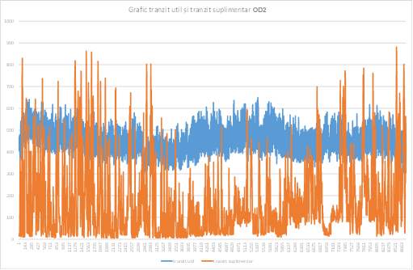
Anul 2020
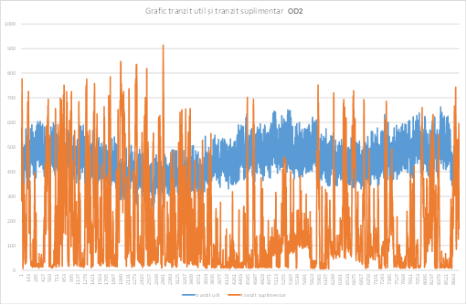
Anul 2021
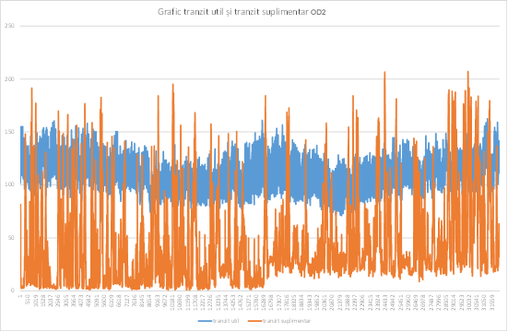

OD4
Values | 2019 | 2020 | 2021 | Grand Total
Sum of A1 - De la producători ; unitate de masurare [MWh]; Eroarea limita relativa a datelor [%] = Max (lanțuri de măsurare) | 2541040 | 2141040 | 2226161 | 6908241
Sum of A2 - Din import ; unitate de masurare [MWh]; Eroarea limita relativa a datelor [%] = Max (lanțuri de măsurare) | 0 | 0 | 0 | 0
Sum of A3 - De la alți operatori de rețea ; unitate de masurare [MWh]; Eroarea limita relativa a datelor [%] = Max (lanțuri de măsurare) | 6372734 | 6463607 | 6604057 | 19440398
Sum of A4 - Din alte niveluri de tensiune, în interiorul rețelei Operatorului de rețea ; unitate de masurare [MWh]; Eroarea limita relativa a datelor [%] = Max (lanțuri de măsurare) | 116704 | 85105 | 85664 | 287474
Sum of A5 - De la același nivel de tensiune, în interiorul rețelei operatorului de rețea ; unitate de masurare [MWh]; Eroarea limita relativa a datelor [%] = Max (lanțuri de măsurare) | 0 | 0 | 0 | 0
Sum of B - Energie electrică ieșită din conturul de bilanț Suma valorilor B1…B5 ; unitate de masurare [MWh]; Eroarea limita relativa a datelor [%] = Se calculează | 8978409 | 8641165 | 8866776 | 26486349
Sum of B1 - La consumatori ; unitate de masurare [MWh]; Eroarea limita relativa a datelor [%] = Max (lanțuri de măsurare) | 398139 | 371984 | 419796 | 1189919
Sum of B2 - La export ; unitate de masurare [MWh]; Eroarea limita relativa a datelor [%] = Max (lanțuri de măsurare) | 0 |  | 0 | 0
Sum of B3 - Către alți operatori de rețea ; unitate de masurare [MWh]; Eroarea limita relativa a datelor [%] = Max (lanțuri de măsurare) | 684894 | 670703 | 450329 | 1805927
Sum of B4 - La alte niveluri de tensiune, în interiorul rețelei Operatorului de rețea ; unitate de masurare [MWh]; Eroarea limita relativa a datelor [%] = Max (lanțuri de măsurare) | 7895375 | 7598478 | 7996651 | 23490504
Sum of B5 - La același nivel de tensiune, în interiorul rețelei operatorului de rețea ; unitate de masurare [MWh]; Eroarea limita relativa a datelor [%] = Max (lanțuri de măsurare) | 0 | 0 | 0 | 0
Average of D - CPT % ; unitate de masurare [%]; Eroarea limita relativa a datelor [%] = Se determină | 0.57% | 0.55% | 0.55% | 0.55%
Sum of tranzit util | 8293515 | 7970462 | 8416446 | 24680423
Sum of tranzit suplimentar | 736964 | 719291 | 499436 | 1955691
Average of indice de tranzit - ts/tu procente | 9.11% | 9.39% | 6.16% | 7.24%
Count of domeniiile de interes ale indicelui de tranzit | 8760 | 8783 | 32809 | 50352
Sum of prod | 50 | 42 | 0 | 92
Sum of tso | 52 | 67 | 1 | 119

Anul 2019
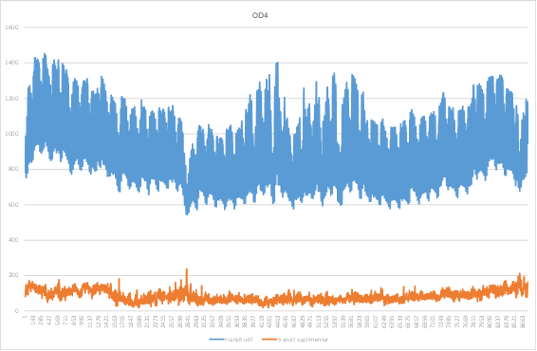
Anul 2020
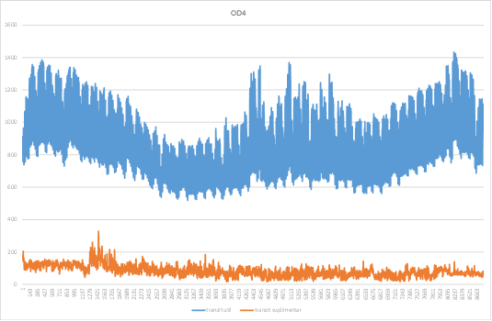
Anul 2021
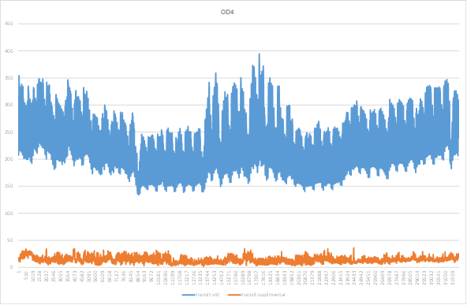

OD1
Values | 2019 | 2020 | 2021 | Grand Total
Sum of A1 - De la producători ; unitate de masurare [MWh]; Eroarea limita relativa a datelor [%] = Max (lanțuri de măsurare) | 642512 | 944578 | 991807 | 2578897
Sum of A2 - Din import ; unitate de masurare [MWh]; Eroarea limita relativa a datelor [%] = Max (lanțuri de măsurare) | 0 | 0 | 0 | 0
Sum of A3 - De la alți operatori de rețea ; unitate de masurare [MWh]; Eroarea limita relativa a datelor [%] = Max (lanțuri de măsurare) | 4952105 | 4409185 | 4512022 | 13873313
Sum of A4 - Din alte niveluri de tensiune, în interiorul rețelei Operatorului de rețea ; unitate de masurare [MWh]; Eroarea limita relativa a datelor [%] = Max (lanțuri de măsurare) | 18379 | 14982 | 12761 | 46123
Sum of A5 - De la același nivel de tensiune, în interiorul rețelei operatorului de rețea ; unitate de masurare [MWh]; Eroarea limita relativa a datelor [%] = Max (lanțuri de măsurare) | 0 | 0 | 0 | 0
Sum of B - Energie electrică ieșită din conturul de bilanț Suma valorilor B1…B5 ; unitate de masurare [MWh]; Eroarea limita relativa a datelor [%] = Se calculează | 5571142 | 5332102 | 5475715 | 16378960
Sum of B1 - La consumatori ; unitate de masurare [MWh]; Eroarea limita relativa a datelor [%] = Max (lanțuri de măsurare) | 584479 | 539434 | 586637 | 1710550
Sum of B2 - La export ; unitate de masurare [MWh]; Eroarea limita relativa a datelor [%] = Max (lanțuri de măsurare) | 0 | 0 | 0 | 0
Sum of B3 - Către alți operatori de rețea ; unitate de masurare [MWh]; Eroarea limita relativa a datelor [%] = Max (lanțuri de măsurare) | 765175 | 706730 | 577838 | 2049743
Sum of B4 - La alte niveluri de tensiune, în interiorul rețelei Operatorului de rețea ; unitate de masurare [MWh]; Eroarea limita relativa a datelor [%] = Max (lanțuri de măsurare) | 4221488 | 4085938 | 4311240 | 12618667
Sum of B5 - La același nivel de tensiune, în interiorul rețelei operatorului de rețea ; unitate de masurare [MWh]; Eroarea limita relativa a datelor [%] = Max (lanțuri de măsurare) | 0 | 0 | 0 | 0
Average of D - CPT % ; unitate de masurare [%]; Eroarea limita relativa a datelor [%] = Se determină | 0.73% | 0.67% | 0.72% | 0.72%
Sum of tranzit util | 4805967 | 4625372 | 4897878 | 14329217
Sum of tranzit suplimentar | 807029 | 743373 | 618713 | 2169115
Average of indice de tranzit - ts/tu procente | 16.94% | 16.29% | 12.53% | 13.95%
Count of domeniiile de interes ale indicelui de tranzit | 8760 | 8784 | 32808 | 50352
Sum of prod | 322 | 629 | 301 | 1251
Sum of tso | 2147 | 1736 | 829 | 4712

Anul 2019
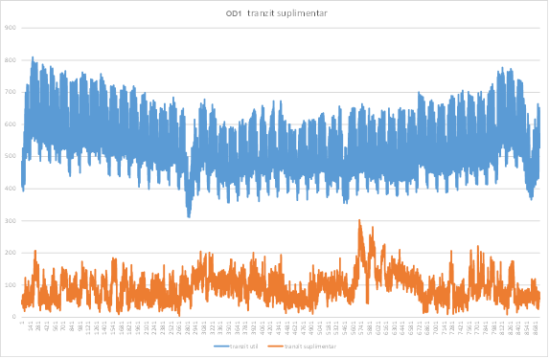

Anul 2020
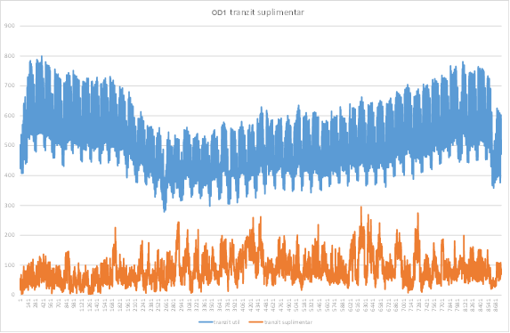
Anul 2021
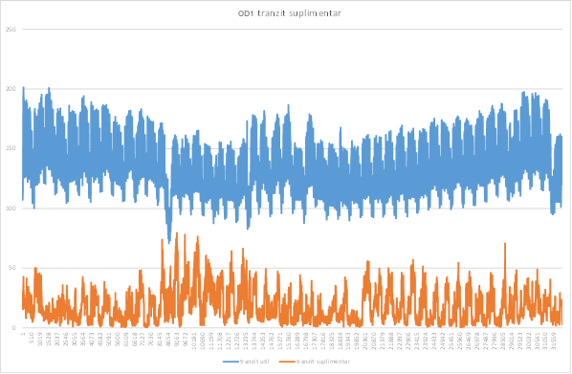
- Concluzii
Tranzitele suplimentare au o evoluție dictată de factori cu determinări complexe.
Fie că e vorba de fenomene meteorologice ca in cazul influenței eolienelor la OD2 fie că e vorba de ajustări ale schemelor de alimentare așa cum probabil e cazul la OD4, modelarea influențelor determinate de tranzitele suplimentare e mult mai dificilă decât construcția unor premise bazate pe tranzitul util.

Bibliografie
- CIRED WG CC-2015-2, Reduction of Technical and Non-Technical Losses in Distribution Networks 2017 (http://www.cired.net/cired-working-groups/technical-and-non-technical-losses)
- D. RUBIO-MIGUEL1*; J. MERINO2,3; P. EGUÍA-LÓPEZ3; E. TORRES-IGLESIAS3, Assessment of distribution grid losses depending on storage location for residential PV systems in three grids in the region of Murcia 2020
- Michael D Simms, Distribution System Losses 2013 (https://manualzz.com/doc/38801324/smart-metering-by-mike-simms )
- Rabab Haidera, David D’Achiardia, Venkatesh Venkataramanana, Anurag Srivastavab, Anjan Boseb, Anuradha M. Annaswamy - Reinventing the Utility for DERs: A Proposal for a DSO-Centric Retail Electricity Market 2021 (https://arxiv.org/pdf/2102.01269.pdf )
- Ricardo Silva * , Everton Alves , Ricardo Ferreira, José Villar and Clara Gouveia - Characterization of TSO and DSO Grid System Services and TSO-DSO Basic Coordination Mechanisms in the Current Decarbonization Context 2021 (https://www.mdpi.com/1996-1073/14/15/4451 )
- Hayden M Reeve Steve Widergren Rob Pratt Bishnu Bhattarai Sarmad Hanif Sadie Bender Trevor Hardy Mitch Pelton, Distribution System Operator with Transactive (DSO+T) Study: Main Report 2022 (https://www.pnnl.gov/sites/default/files/media/file/DSOT%20Vol%201%20Main%20Report-Final.pdf )
- Daniel Kirschen Goran Strbac, Fundamentals of Power System Economics 2004 (https://www.usb.ac.ir/FileStaff/7926_2019-4-10-12-27-43.pdf )
- Sohn Associates, Electricity distribution system losses 2009 (https://www.ofgem.gov.uk/sites/default/files/docs/2009/05/sohn-overview-of-losses-final-internet-version.pdf )
- OFGEM, Distribution Price Control Review (DPCR) 4 2015 (https://www.ofgem.gov.uk/energy-policy-and-regulation/policy-and-regulatory-programmes/distribution-price-control-review-dpcr-4 )
- CEER, 2 nd CEER Report on Power Losses 2020 (https://www.ceer.eu/documents/104400/-/-/fd4178b4-ed00-6d06-5f4b-8b87d630b060 )
- CEER, Electricity Distribution Network Tariffs CEER Guidelines of Good Practice 2017 (https://www.ceer.eu/documents/104400/-/-/1bdc6307-7f9a-c6de-6950-f19873959413 )
- CEER, CEER Report on Power Losses 2017 (https://www.ceer.eu/documents/104400/-/-/09ecee88-e877-3305-6767-e75404637087 )
- DG ENERGY - EUROPEAN COMMISSION | BELGIUM, IDENTIFYING ENERGY EFFICIENCY IMPROVEMENTS AND SAVING POTENTIAL IN ENERGY NETWORKS, INCLUDING ANALYSIS OF THE VALUE OF DEMAND RESPONSE 2015 (https://ec.europa.eu/energy/sites/ener/files/documents/GRIDEE_4NT_364174_000_01_TOTALDOC%20-%2018-1-2016.pdf )
- PARLAMENTUL EUROPEAN ȘI CONSILIUL UNIUNII EUROPENE, DIRECTIVA 2009/72/CE A PARLAMENTULUI EUROPEAN ȘI A CONSILIULUI din 13 iulie 2009 privind normele comune pentru piaţa internă a energiei electrice și de abrogare a Directivei 2003/54/CE 2009 (https://eur-lex.europa.eu/legal-content/RO/TXT/PDF/?uri=CELEX:32009L0072&from=HU )
- INOGATE Programm, EU practice in treatment of technical losses in the high voltage electricity grid 2009 (http://www.inogate.org/documents/Treatment%20of%20losses%20in%20the%20HV%20networks.pdf )
- SMART NET, Basic schemes for TSO-DSO coordination and ancillary services provision 2016
- ENTSO-E, ENTSO-E Overview of Transmission Tariffs in Europe: Synthesis 2019 (https://www.entsoe.eu/news/2020/12/16/entso-e-publishes-its-annual-overview-of-transmission-tariffs-in-europe-for-2019/ )
- ENTSO-E, TSO – DSO DATA MANAGEMENT REPORT 2016 (https://eepublicdownloads.entsoe.eu/clean-documents/Publications/Position%20papers%20and%20reports/entsoe_TSO-DSO_DMR_web.pdf )
- ERRA - Energy Regulators Regional Association, STUDY ONRegulatory Approaches to Revenue Setting for Electricity Transmission and Distribution System Operator samong ERRA Member Organizations (https://erranet.org/wp-content/uploads/2020/04/TSO-DSO-Main-Report.pdf )
- Eurelectric, Distribution Grids in Europe Facts and Figures 2020 (https://cdn.eurelectric.org/media/5089/dso-facts-and-figures-11122020-compressed-2020-030-0721-01-e-h-6BF237D8.pdf )
- MDPI, Local Market for TSO and DSO Reactive Power Provision Using DSO Grid Resources 2020
(https://www.mdpi.com/1996-1073/13/13/3442 )
- MEDREG, Regulatory practices on handling technical and non-technical losses for electricity 2019 (https://www.euneighbours.eu/sites/default/files/publications/2019-12/Medreg%20regulatory%20practices.pdf )

Anexa 1 – Analize la nivel național în raport cu conceptele definite , și domeniile de variație ale regimurilor identificate
În cadrul acestei Anexe sunt prezentate detalii referitor la conceptele definite pentru cele opt zone de licență utile pentru aprofundarea analizelor si validarea datelor de intrare.
Sum of tranzit util | Column Labels
Row Labels | OD2 | OD5 | OD3 | OD1 | OD4 | OD6 | OD7 | OD8 | Grand Total
2019 | 3,971,260 | 7,026,953 | 5,749,267 | 4,805,967 | 8,293,515 | 5,668,428 | 6,570,797 | 5,056,263 | 47,142,449
1 | 374,822 | 699,268 | 556,428 | 472,638 | 848,679 | 558,160 | 622,907 | 470,542 | 4,603,444
2 | 322,244 | 608,191 | 487,507 | 414,355 | 713,720 | 490,828 | 561,708 | 414,584 | 4,013,139
3 | 318,834 | 616,610 | 478,723 | 422,036 | 693,580 | 489,881 | 578,620 | 434,941 | 4,033,226
4 | 304,241 | 558,900 | 450,851 | 371,730 | 639,011 | 425,044 | 525,128 | 409,622 | 3,684,528
5 | 295,882 | 551,111 | 432,184 | 379,999 | 617,193 | 442,149 | 523,176 | 399,219 | 3,640,915
6 | 324,223 | 513,390 | 437,358 | 372,144 | 654,864 | 432,127 | 473,166 | 394,782 | 3,602,054
7 | 360,923 | 561,127 | 482,997 | 389,283 | 678,309 | 451,713 | 509,593 | 408,615 | 3,842,559
8 | 367,089 | 541,296 | 477,290 | 381,422 | 707,250 | 449,435 | 522,228 | 412,481 | 3,858,491
9 | 319,524 | 541,313 | 455,846 | 367,510 | 619,890 | 440,704 | 522,144 | 390,690 | 3,657,621
10 | 332,194 | 576,522 | 482,661 | 397,431 | 660,696 | 479,129 | 570,562 | 415,296 | 3,914,491
11 | 321,889 | 612,611 | 491,534 | 404,217 | 697,317 | 484,816 | 572,112 | 437,309 | 4,021,805
12 | 329,394 | 646,612 | 515,890 | 433,201 | 763,005 | 524,443 | 589,450 | 468,182 | 4,270,176
2020 | 3,890,256 | 6,733,597 | 5,666,992 | 4,625,372 | 7,970,462 | 5,598,792 | 6,495,300 | 5,046,324 | 46,027,094
1 | 352,369 | 661,170 | 532,914 | 461,158 | 803,661 | 556,408 | 628,205 | 472,223 | 4,468,109
2 | 306,010 | 608,032 | 480,047 | 417,774 | 725,645 | 503,362 | 585,347 | 430,417 | 4,056,634
3 | 293,067 | 587,823 | 460,018 | 412,842 | 686,985 | 476,300 | 553,589 | 433,634 | 3,904,257
4 | 258,047 | 436,526 | 405,628 | 312,887 | 550,757 | 368,654 | 451,293 | 355,770 | 3,139,562
5 | 276,298 | 464,922 | 422,892 | 322,250 | 535,668 | 394,715 | 473,647 | 370,133 | 3,260,525
6 | 317,774 | 484,896 | 430,880 | 331,408 | 572,343 | 404,271 | 476,984 | 380,479 | 3,399,037
7 | 366,369 | 546,229 | 492,113 | 369,619 | 682,006 | 445,015 | 509,209 | 407,180 | 3,817,738
8 | 373,468 | 523,026 | 486,658 | 361,719 | 675,163 | 443,751 | 501,415 | 415,835 | 3,781,035
9 | 316,030 | 533,305 | 447,664 | 366,695 | 614,096 | 442,056 | 528,375 | 403,975 | 3,652,194
10 | 318,921 | 584,809 | 476,695 | 404,570 | 634,033 | 493,186 | 570,924 | 428,687 | 3,911,826
11 | 347,312 | 637,034 | 505,711 | 428,781 | 704,686 | 530,872 | 598,754 | 454,909 | 4,208,060
12 | 364,592 | 665,824 | 525,771 | 435,669 | 785,419 | 540,203 | 617,556 | 493,082 | 4,428,116
2021 | 3,883,723 | 7,114,291 | 5,906,646 | 4,897,878 | 8,416,446 | 5,964,016 | 6,777,439 | 5,313,615 | 48,274,054
1 | 352,327 | 657,412 | 533,819 | 447,753 | 809,328 | 556,731 | 625,743 | 484,974 | 4,468,085
2 | 330,128 | 604,683 | 495,274 | 408,785 | 729,502 | 508,436 | 573,786 | 450,477 | 4,101,071
3 | 353,090 | 653,869 | 520,647 | 443,293 | 763,812 | 530,524 | 624,552 | 488,204 | 4,377,992
4 | 321,730 | 598,657 | 468,679 | 409,717 | 655,133 | 478,861 | 564,237 | 447,477 | 3,944,492
5 | 292,155 | 544,744 | 433,791 | 371,738 | 585,503 | 438,661 | 524,964 | 399,775 | 3,591,329
6 | 296,716 | 546,300 | 430,516 | 377,089 | 623,583 | 449,440 | 506,386 | 392,581 | 3,622,611
7 | 339,660 | 599,282 | 523,125 | 412,939 | 740,217 | 479,031 | 547,214 | 438,813 | 4,080,281
8 | 326,375 | 543,500 | 514,903 | 377,217 | 717,515 | 460,329 | 527,823 | 429,377 | 3,897,038
9 | 273,874 | 521,535 | 462,560 | 372,517 | 592,703 | 462,137 | 529,328 | 401,196 | 3,615,850
10 | 318,965 | 579,172 | 483,209 | 406,004 | 691,381 | 507,390 | 568,259 | 438,815 | 3,993,194
11 | 323,061 | 608,996 | 498,781 | 421,471 | 705,190 | 529,354 | 584,484 | 440,118 | 4,111,455
12 | 355,642 | 656,141 | 541,342 | 449,355 | 802,580 | 563,122 | 600,663 | 501,809 | 4,470,655
2022 |  |  |  |  |  |  | 158 |  | 158
1 |  |  |  |  |  |  | 158 |  | 158
Grand Total | 11,745,239 | 20,874,840 | 17,322,905 | 14,329,217 | 24,680,423 | 17,231,236 | 19,843,693 | 15,416,202 | 141,443,755
Tabel 1 - Defalcarea lunară a valorilor tranzitului util pe zone de licență – util pentru confirmarea de principiu a corectitudinii datelor de intrare

Sum of tranzit suplimentar | Column Labels
Row Labels | OD2 | OD5 | OD3 | OD1 | OD4 | OD6 | OD7 | OD8 | Grand Total
2019 | 1,388,983 | 2,321,593 | 668,813 | 807,029 | 736,964 | 251,633 | 417,558 | 371,067 | 6,963,639
1 | 150,115 | 157,132 | 49,098 | 59,692 | 84,198 | 20,974 | 62,845 | 34,410 | 618,463
2 | 130,030 | 196,180 | 63,911 | 57,339 | 82,053 | 17,726 | 59,893 | 27,334 | 634,467
3 | 137,931 | 215,863 | 78,170 | 58,757 | 51,989 | 16,769 | 52,518 | 24,574 | 636,571
4 | 110,030 | 201,819 | 55,676 | 52,096 | 60,807 | 25,318 | 18,435 | 25,001 | 549,183
5 | 102,381 | 396,096 | 71,509 | 87,630 | 48,102 | 31,333 | 27,895 | 25,438 | 790,385
6 | 59,251 | 396,478 | 48,656 | 68,568 | 41,068 | 17,431 | 23,557 | 44,900 | 699,909
7 | 68,043 | 150,835 | 39,761 | 51,751 | 48,374 | 18,084 | 24,529 | 30,681 | 432,058
8 | 91,590 | 144,836 | 54,354 | 87,089 | 48,242 | 16,996 | 33,077 | 37,060 | 513,246
9 | 97,062 | 119,202 | 42,707 | 103,068 | 49,809 | 19,228 | 40,214 | 38,882 | 510,172
10 | 112,295 | 116,161 | 43,027 | 60,317 | 61,339 | 20,806 | 27,512 | 32,176 | 473,633
11 | 168,967 | 104,662 | 53,162 | 65,236 | 68,580 | 23,675 | 23,057 | 25,349 | 532,688
12 | 161,288 | 122,329 | 68,782 | 55,486 | 92,401 | 23,291 | 24,026 | 25,263 | 572,864
2020 | 1,463,011 | 1,838,378 | 712,715 | 743,373 | 719,291 | 261,533 | 372,498 | 352,276 | 6,463,076
1 | 129,909 | 97,627 | 62,292 | 47,745 | 90,542 | 28,323 | 30,481 | 31,138 | 518,057
2 | 175,205 | 114,623 | 69,307 | 33,110 | 85,792 | 20,056 | 38,045 | 22,268 | 558,406
3 | 197,499 | 155,844 | 90,324 | 50,408 | 84,701 | 20,337 | 35,119 | 25,984 | 660,215
4 | 147,881 | 133,025 | 62,529 | 55,726 | 64,811 | 21,632 | 22,255 | 26,060 | 533,920
5 | 138,861 | 143,006 | 65,208 | 59,389 | 60,167 | 18,365 | 20,805 | 23,150 | 528,951
6 | 44,436 | 312,117 | 50,152 | 89,293 | 48,675 | 23,439 | 30,855 | 29,092 | 628,060
7 | 67,287 | 225,447 | 47,588 | 73,940 | 42,372 | 21,206 | 26,371 | 31,227 | 535,438
8 | 96,814 | 153,064 | 46,154 | 63,116 | 49,366 | 18,092 | 32,024 | 36,865 | 495,494
9 | 119,400 | 107,209 | 52,072 | 82,690 | 46,817 | 18,196 | 32,206 | 38,245 | 496,835
10 | 120,778 | 149,396 | 56,281 | 70,126 | 42,408 | 21,534 | 32,625 | 27,723 | 520,870
11 | 78,951 | 111,331 | 49,693 | 57,779 | 51,275 | 22,515 | 35,468 | 26,265 | 433,277
12 | 145,990 | 135,689 | 61,116 | 60,053 | 52,364 | 27,839 | 36,245 | 34,258 | 553,553
2021 | 1,459,810 | 2,308,570 | 739,540 | 618,713 | 499,436 | 262,048 | 327,748 | 393,810 | 6,609,676
1 | 144,588 | 188,582 | 64,089 | 55,111 | 44,575 | 24,024 | 32,734 | 34,804 | 588,506
2 | 87,920 | 157,737 | 67,167 | 46,475 | 48,192 | 20,684 | 29,774 | 28,237 | 486,187
3 | 127,232 | 220,967 | 80,450 | 42,660 | 47,076 | 24,877 | 30,711 | 25,416 | 599,389
4 | 70,437 | 268,565 | 64,161 | 42,857 | 46,394 | 28,725 | 24,969 | 26,679 | 572,787
5 | 111,418 | 335,661 | 64,962 | 90,904 | 39,959 | 20,723 | 18,119 | 33,477 | 715,223
6 | 94,144 | 394,617 | 64,553 | 65,626 | 29,186 | 17,094 | 30,919 | 35,481 | 731,620
7 | 84,248 | 170,580 | 51,989 | 42,094 | 41,666 | 20,595 | 27,801 | 50,199 | 489,172
8 | 110,148 | 106,686 | 39,774 | 33,834 | 33,891 | 17,343 | 22,106 | 31,733 | 395,514
9 | 128,212 | 91,082 | 58,456 | 60,756 | 40,386 | 19,591 | 29,418 | 33,735 | 461,637
10 | 141,376 | 93,146 | 56,693 | 42,391 | 37,756 | 20,618 | 22,157 | 31,494 | 445,632
11 | 143,039 | 114,045 | 58,115 | 43,879 | 41,874 | 22,425 | 23,777 | 29,159 | 476,315
12 | 217,048 | 166,904 | 69,131 | 52,124 | 48,480 | 25,350 | 35,265 | 33,396 | 647,696
2022 |  |  |  |  |  |  | 12 |  | 12
1 |  |  |  |  |  |  | 12 |  | 12
Grand Total | 4,311,804 | 6,468,541 | 2,121,068 | 2,169,115 | 1,955,691 | 775,214 | 1,117,816 | 1,117,153 | 20,036,403

Tabelul de mai jos, prezintă evoluția pe domenii și ani a cantităților de energie aferente CPT în MWh pentru cele opt zone de licență.

Sum of C - CPT TOTAL Diferența între A și B ; unitate de masurare [MWh]; Eroarea limita relativa a datelor [%] = Se calculează | Column Labels
Row Labels | OD2 | OD5 | OD3 | OD1 | OD4 | OD6 | OD7 | OD8 | Grand Total
0
2019 | 16063 | 133 | 39037 | 6422 | 35528 | 54391 | 53036 | 37020 | 241630
2020 | 20513 | 1367 | 26931 | 7170 | 31940 | 54964 | 60210 | 34910 | 238005
2021 | 13409 | 535 | 25351 | 17696 | 45898 | 57097 | 65322 | 37254 | 262563
2022 |  |  |  |  |  |  | 1 |  | 1
1
2019 | 10437 | 18976 | 28243 | 22078 | 16082 | 1475 | 13872 | 9173 | 120336
2020 | 9449 | 31631 | 25866 | 18600 | 15832 | 1188 | 5360 | 10005 | 117929
2021 | 11216 | 15510 | 29056 | 15195 | 3208 | 1158 | 1377 | 9326 | 86046
2
2019 | 11430 | 34336 | 6033 | 10422 | 412 | 29 | 21 | 401 | 63083
2020 | 7192 | 36084 | 7060 | 7443 | 707 | 69 |  | 124 | 58679
2021 | 12125 | 23429 | 6279 | 6053 | 1 | 57 |  | 718 | 48663
3
2019 | 6797 | 18266 | 942 | 2153 | 40 |  |  | 130 | 28329
2020 | 5635 | 19454 | 1324 | 2710 | 108 |  |  | 14 | 29245
2021 | 7226 | 15035 | 752 | 1484 |  |  |  | 94 | 24591
4
2019 | 6639 | 8325 | 106 | 645 | 8 |  |  | 5 | 15727
2020 | 4386 | 10346 | 261 | 599 |  |  |  | 4 | 15595
2021 | 5940 | 11949 | 61 | 371 |  |  |  | 30 | 18350
5
2019 | 5092 | 6565 | 24 | 112 |  |  |  |  | 11793
2020 | 3889 | 3642 | 13 | 106 |  |  |  |  | 7651
2021 | 4850 | 10320 |  | 72 |  |  |  | 26 | 15268
6
2019 | 4221 | 6897 | 21 | 22 |  |  |  |  | 11161
2020 | 3654 | 2599 |  | 16 |  |  |  |  | 6269
2021 | 4195 | 7207 |  | 3 |  |  |  |  | 11406
7
2019 | 3712 | 6087 | 10 |  |  |  |  |  | 9809
2020 | 3602 | 2016 |  |  |  |  |  |  | 5618
2021 | 3532 | 4958 |  |  |  |  |  |  | 8490
8
2019 | 3042 | 5344 |  |  |  |  |  |  | 8386
2020 | 3022 | 1651 |  |  |  |  |  |  | 4674
2021 | 3398 | 3462 |  |  |  |  |  |  | 6860
9
2019 | 2970 | 3264 |  |  |  |  |  |  | 6235
2020 | 2798 | 1400 |  |  |  |  |  |  | 4198
2021 | 3230 | 2304 |  |  |  |  |  |  | 5535
10
2019 | 2899 | 2113 |  |  |  |  |  |  | 5012
2020 | 2657 | 1140 |  |  |  |  |  |  | 3797
2021 | 2571 | 1244 |  |  |  |  |  |  | 3815
11
2019 | 2563 | 1538 |  |  |  |  |  |  | 4101
2020 | 2141 | 577 |  |  |  |  |  |  | 2718
2021 | 2753 | 959 |  |  |  |  |  |  | 3711
12
2019 | 1947 | 832 |  |  |  |  |  |  | 2780
2020 | 2289 | 443 |  |  |  |  |  |  | 2733
2021 | 2310 | 607 |  |  |  |  |  |  | 2918
13
2019 | 1913 | 595 |  |  |  |  |  |  | 2508
2020 | 2529 | 188 |  |  |  |  |  |  | 2716
2021 | 1899 | 228 |  |  |  |  |  |  | 2127
14
2019 | 1666 | 336 |  |  |  |  |  |  | 2002
2020 | 2392 | 138 |  |  |  |  |  |  | 2530
2021 | 2037 | 146 |  |  |  |  |  |  | 2183
15
2019 | 1026 | 96 |  |  |  |  |  |  | 1123
2020 | 2211 | 33 |  |  |  |  |  |  | 2244
2021 | 1469 |  |  |  |  |  |  |  | 1469
16
2019 | 1253 |  |  |  |  |  |  |  | 1253
2020 | 1642 | 107 |  |  |  |  |  |  | 1749
2021 | 1339 |  |  |  |  |  |  |  | 1339
17
2019 | 851 |  |  |  |  |  |  |  | 851
2020 | 1414 | 108 |  |  |  |  |  |  | 1521
2021 | 1120 |  |  |  |  |  |  |  | 1120
18
2019 | 959 |  |  |  |  |  |  |  | 959
2020 | 1392 |  |  |  |  |  |  |  | 1392
2021 | 935 |  |  |  |  |  |  |  | 935
19
2019 | 638 |  |  |  |  |  |  |  | 638
2020 | 915 |  |  |  |  |  |  |  | 915
2021 | 496 |  |  |  |  |  |  |  | 496
20
2019 | 450 |  |  |  |  |  |  |  | 450
2020 | 608 |  |  |  |  |  |  |  | 608
2021 | 415 |  |  |  |  |  |  |  | 415
21
2019 | 97 |  |  |  |  |  |  |  | 97
2020 | 667 |  |  |  |  |  |  |  | 667
2021 | 154 |  |  |  |  |  |  |  | 154
22
2019 | 327 |  |  |  |  |  |  |  | 327
2020 | 388 |  |  |  |  |  |  |  | 388
2021 | 124 |  |  |  |  |  |  |  | 124
23
2019 | 267 |  |  |  |  |  |  |  | 267
2020 | 410 |  |  |  |  |  |  |  | 410
2021 | 43 |  |  |  |  |  |  |  | 43
24
2019 | 78 |  |  |  |  |  |  |  | 78
2020 | 306 |  |  |  |  |  |  |  | 306
2021 | 11 |  |  |  |  |  |  |  | 11
25
2019 | 41 |  |  |  |  |  |  |  | 41
2020 | 252 |  |  |  |  |  |  |  | 252
2021 | 6 |  |  |  |  |  |  |  | 6
26
2019 | 89 |  |  |  |  |  |  |  | 89
2020 | 133 |  |  |  |  |  |  |  | 133
2021 | 36 |  |  |  |  |  |  |  | 36
27
2019 | 42 |  |  |  |  |  |  |  | 42
2020 | 27 |  |  |  |  |  |  |  | 27
28
2019 | 83 |  |  |  |  |  |  |  | 83
2020 | 180 |  |  |  |  |  |  |  | 180
29
2020 | 115 |  |  |  |  |  |  |  | 115
30
2020 | 63 |  |  |  |  |  |  |  | 63
31
2019 | 46 |  |  |  |  |  |  |  | 46
2020 | 30 |  |  |  |  |  |  |  | 30
32
2020 | 36 |  |  |  |  |  |  |  | 36
144
2020 | 11 |  |  |  |  |  |  |  | 11
Grand Total | 261427 | 324521 | 197370 | 119372 | 149764 | 170428 | 199199 | 139232 | 1561315

